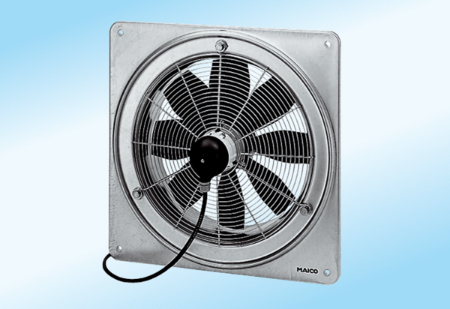Aksijalni zidni ventilator DZQ 35/4 A-ExJedinica za pakiranje: 1 komAsortiman: C
Broj artikla: 0083.0771Proizvođač: MAICO

